**常用信息**

# 工具准备

## idea2018 开发工具

[官网下载](https://www.jetbrains.com/idea/)

破解http://idea.lanyus.com/

## maven3.5+ 依赖配置工具

\\192.168.0.138\apache-maven-3.5.4

## Navicat for MySQL数据库可视化工具

## Zookeeper 分布式服务工具

## Securecrt linux连接工具

[\\192.168.0.138\share\后端开发\工具](\\\\192.168.0.138\\share\\后端开发\\工具)

# 项目常用地址

## Gitlab

内网：<http://192.168.0.242:8082>

公网 http://gitlab.zhuyitech.com:8082

## Jira

<http://192.168.0.242:8222>

## 禅道 http://192.168.0.241:8088/zentao/user-login-L3plbnRhby8=.html

## 阿波罗配置

http://192.168.0.245:8070/config.html?#/appid=1534132800000

## jenkins

http://192.168.0.242:8122/job/zoeeasy-cloud-platform/job/master/build?delay=0sec

## 蓝湖项目（UI）

https://lanhuapp.com/web/#/item/board?pid=fbdfdfa3-259f-44ba-b37c-8a9f81e4277d

## 腾讯企业邮箱

https://exmail.qq.com/cgi-bin/frame_html?sid=YUXU-ZDQBcm7CiB7,2&r=c961474b1a2d3f8c5c32ea3041428d1b

## 文件图表服务

https://www.processon.com/diagrams

## CrapApi

http://192.168.0.241:8085/CrapApi/index.do

用户名：netstopmysql

密码：123456

## 云平台本地swagger

http://localhost:10186/swagger-ui.html#/

## APP服务本地swagger

http://localhost:10086/swagger-ui.html#/

# 云平台项目介绍

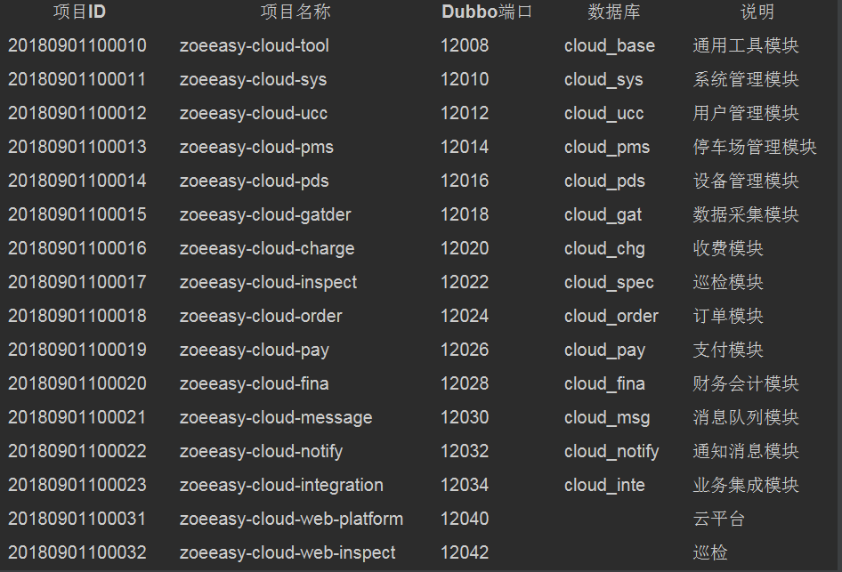

最后面两个是暴露接口侧

## 如何本地调测

### 编译项目

如下图，打开项目后右侧工具栏maven project

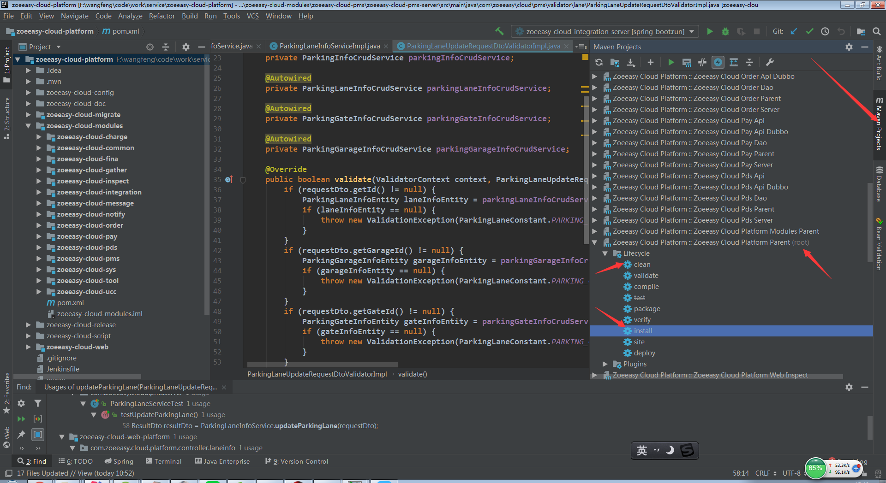

去找到root根目录，执行lifecycle中的clean接着执行install

### 启动本地zookeeper

到本地\zookeeper-3.5.4-beta\bin路径下，执行zkServer.cmd命令并保留控制台窗口

### 启动暴露服务侧

如下图所示，右侧工具栏maven project中找到Zoeeasy Cloud Platform Web Platform项目然后在plugins中打开spring-boot，执行run

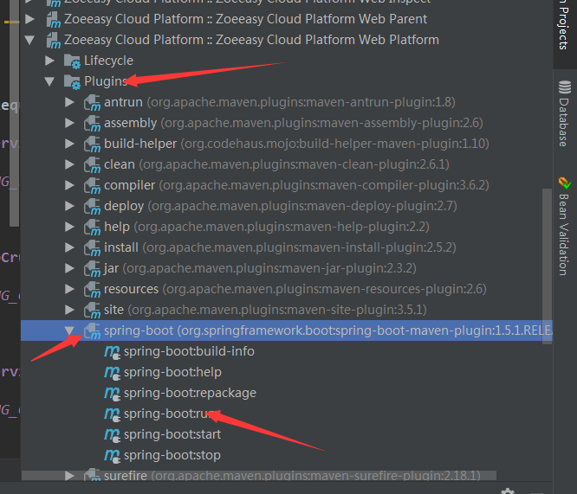

### 启动相关服务module

根据调测接口所需要的服务来启动相关的module，启动的方式和（3）相同

以server结尾的才是，下面是用户管理模块

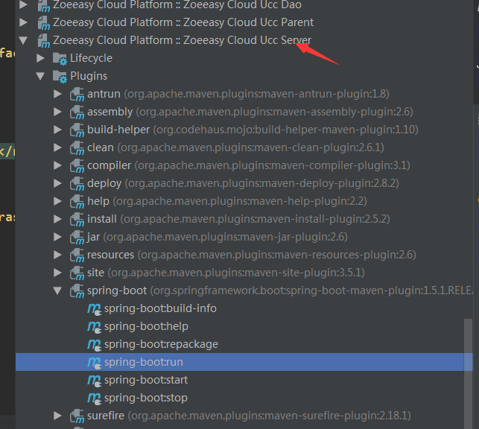

### Swagger调试

浏览器打开云平台本地swagger，调试相应的接口即可

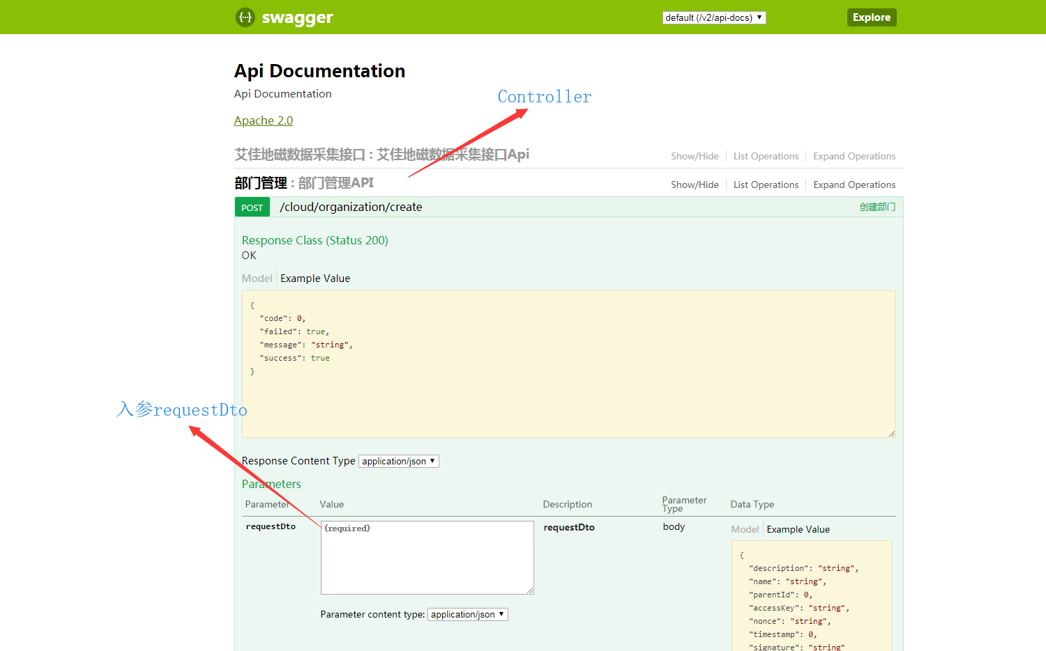

## 阅读和检视

整体以controller->api->server->dao->表结构 顺序阅读，按代码来则是以Controller->Service->RequestDto->Validator->Service(impl)->CrudService->Mapper 顺序去阅读

## 开发

和阅读检视的顺序大约是相反的

整体以表结构定义->dao->api-->server-->controller 顺序进行，按代码来则是以Mapper->CrudService->Service->RequestDto->Validator>Service(impl)>Controller顺序去进行

# 云平台项目开发

## 数据库层

zoeeasy-cloud-migrate工程中如下路径下依照业务按例增加相应建表文件

\zoeeasy-cloud-platform\zoeeasy-cloud-migrate\src\main\resources\migrations

然后先后执行compile和package命令

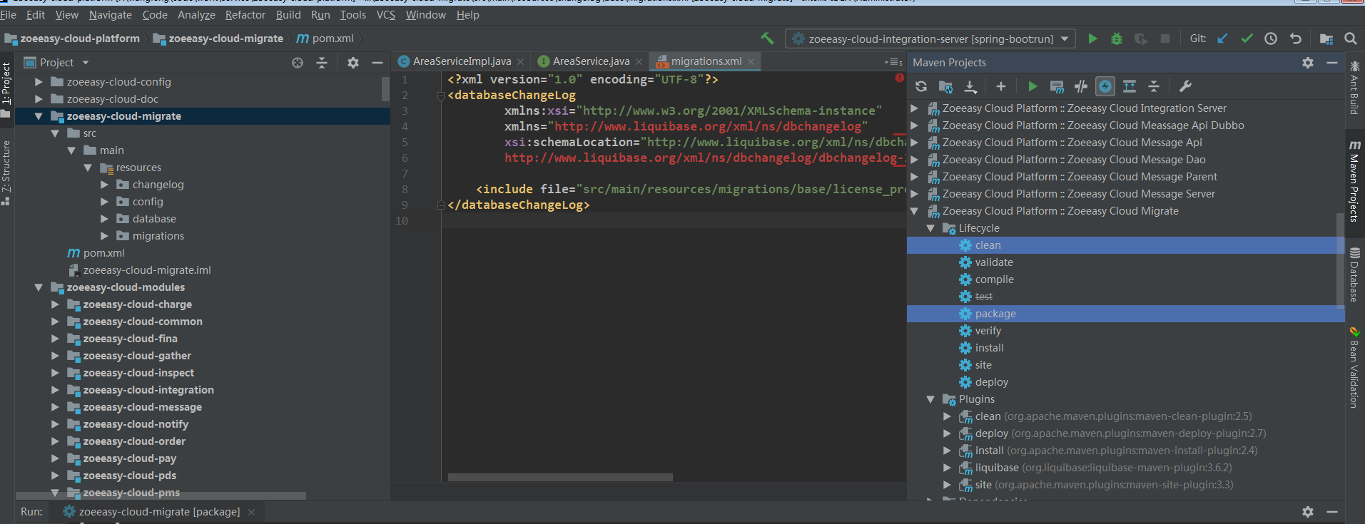

注：对已有表结构做修改，要新增一个xml文件去修改，并将这个xml放到migrations.xml中配置，然后执行上述命令就会更新数据库

上述操作会对其他同事编译产生影响，做出数据库变化的代码需要提交，谨慎操作

## Dao层

### 实体类

相应的dao module工程下domain下按照命名规范新建对应entity实体类，注意注解和继承的基类

### 自定义数据库处理

在mapper下定义自定义数据库的操作接口，在\resources\mappers下有新建对应的Mapper.xml文件，参照现有的例子即可明白，如果没有自定义操作，建立一个空接口即可，Mapper.xml文件保留通用查询映射结果和通用查询结果列。

在service下定义业务所需的数据库操作接口，在service\impl下写实现类，注意实现类要有@Service注解

## api层

### 抽象出业务接口

按照业务分文件夹建立，抽象出业务所需接口

### 入参requestDto

入参类定义，注意注解其中@ApiModel是给swagger使用的。

@NotBlank不允许为空，@NotNull不允许为null，@Length限制长度，@Pattern正则校验，@FluentValidate使用单独的Validator类进行校验。

入参类继承的基类要规范，SignedSessionRequestDto是加签会话请求，SignedSessionPagedRequestDto是加签会话分页请求，SignedSessionEntityDto是加签会话实体请求（会多一个id字段注意）。

### 校验 validator

在api的module工程中定义validator的接口，继承Validator并添加实体类泛型。

## server层

### 实现业务接口

* 类的注解@Service("name")
* 成员变量的注解@Autowired
* 接口方法要用try-catch包裹起来保证不会抛出异常
* 多个服务都要使用的方法块考虑抽出建立util工具类
* 实体类对象变换用ModelMapper，避免大片set方法调用

### 校验validator

在server工程中实现上述api中定义的校验接口，对入参进行校验，在保证业务实现和系统安全的前提下，要考虑尽量减少数据库操作。

Validator的执行是在入参注解方法之前的。

### Dubbo服务注册和引用

在相应业务的module（以pms示例）下找到applicationContext-pms-api.xml，

\zoeeasy-cloud-pms\zoeeasy-cloud-pms-api-dubbo\src\main\resources

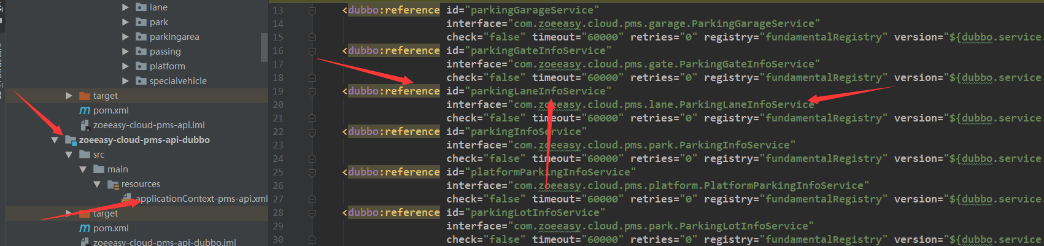

按例添加新的service注册

\zoeeasy-cloud-pms\zoeeasy-cloud-pms-server\src\main\resources\spring

在dubbo-cloud-pms.xml文件中

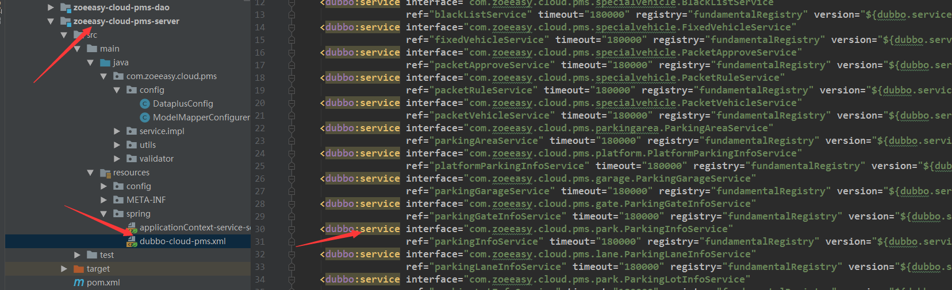

按例添加新的service引用，引用其他业务模块的服务也是一样的配置引用

# 开发细节

## 调试

某个api做了修改，重新编译该工程即可并重启相应server，逻辑会立刻生效，但是swagger显示不会变更，必须重启暴露服务侧（controller工程）工程才能重新刷新

也就是说，如果只改动了某个业务的服务代码，不用重启暴露服务侧。

测试服务器或者开发服务器出现bug，无法debug这时可以使用[工具5](#_Securecrt linux连接工具)去对应服务器上获取日志来分析

开发服务器地址192.168.0.245，用户名root端口23791密码cys1qaz\]'/

开发服务器地址192.168.0.243，用户名root端口号23791密码cys1qaz\]'/

服务器日志地址：/logs/dubbo-jars/

一般以【api服务名.方法名】来搜索这样可以快速定位到相应位置



## 数据库注解@SqlParser

在Mapper.java接口类中，若用@SqlParser(filter = true)用来注解方法，对应方法的数据库操作不在拼接tenantID（类似应该还会规避其他的数据库操作，暂时只知道这一个）

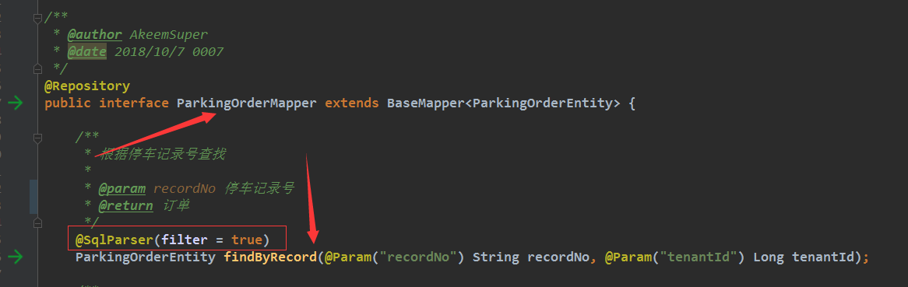

## 开发规范

参见<阿里巴巴Java开发手册终极版v1.3.0.pdf>

\\192.168.0.138\share\后端开发\文档\阿里巴巴Java开发手册终极版v1.3.0.pdf